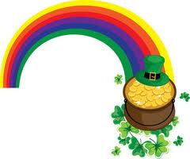

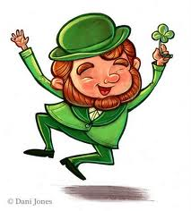

Happy St.Patrick’s Day!

Happy St.Patrick’s Day!

Happy St.Patrick’s Day!

